Приняли участие:
- 3 августа присутствовали на торжественном открытии юбилейной выставки «Остановись, мгновенье! Ты прекрасно!» посвященный 100- летию художника Куприянова Ильи Семеновича.
- 3 августа Присутствовали на концерте народной артистки России АнныЛитвиненко .
- 17 августа Празднование Дня района (с концертными номерами, с выставкой.)
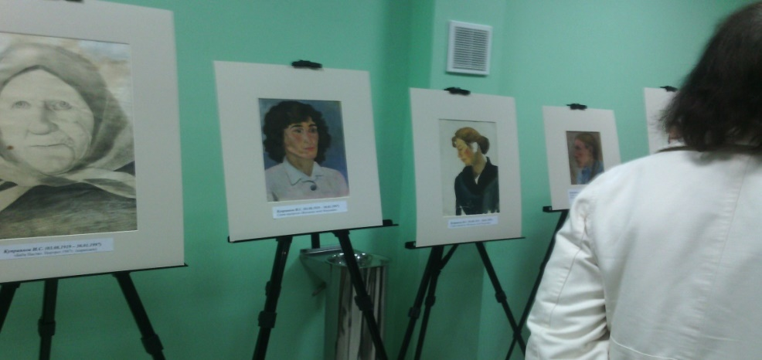
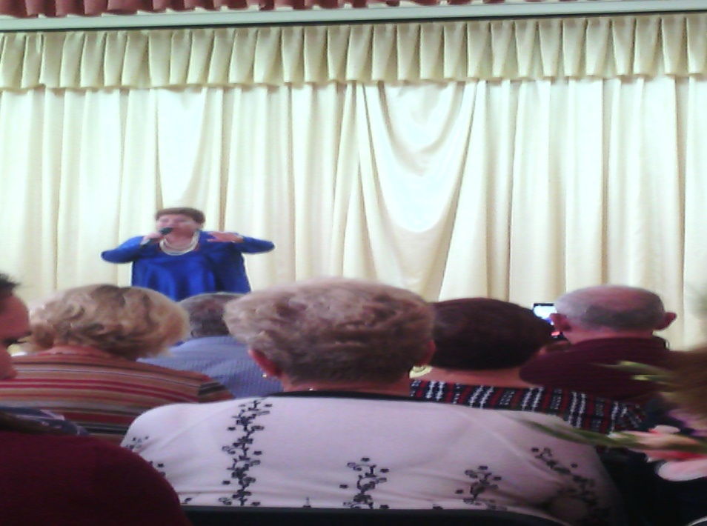
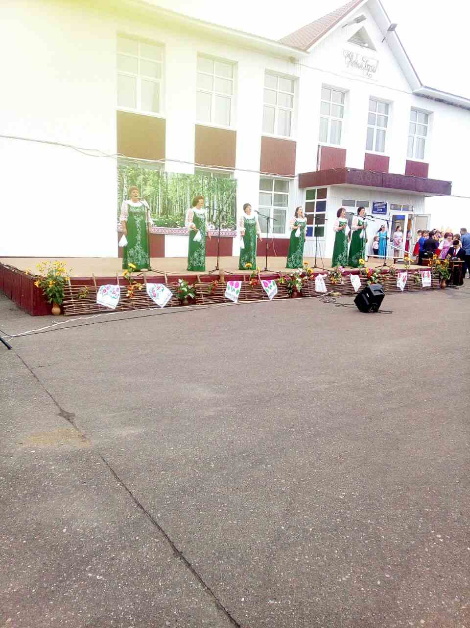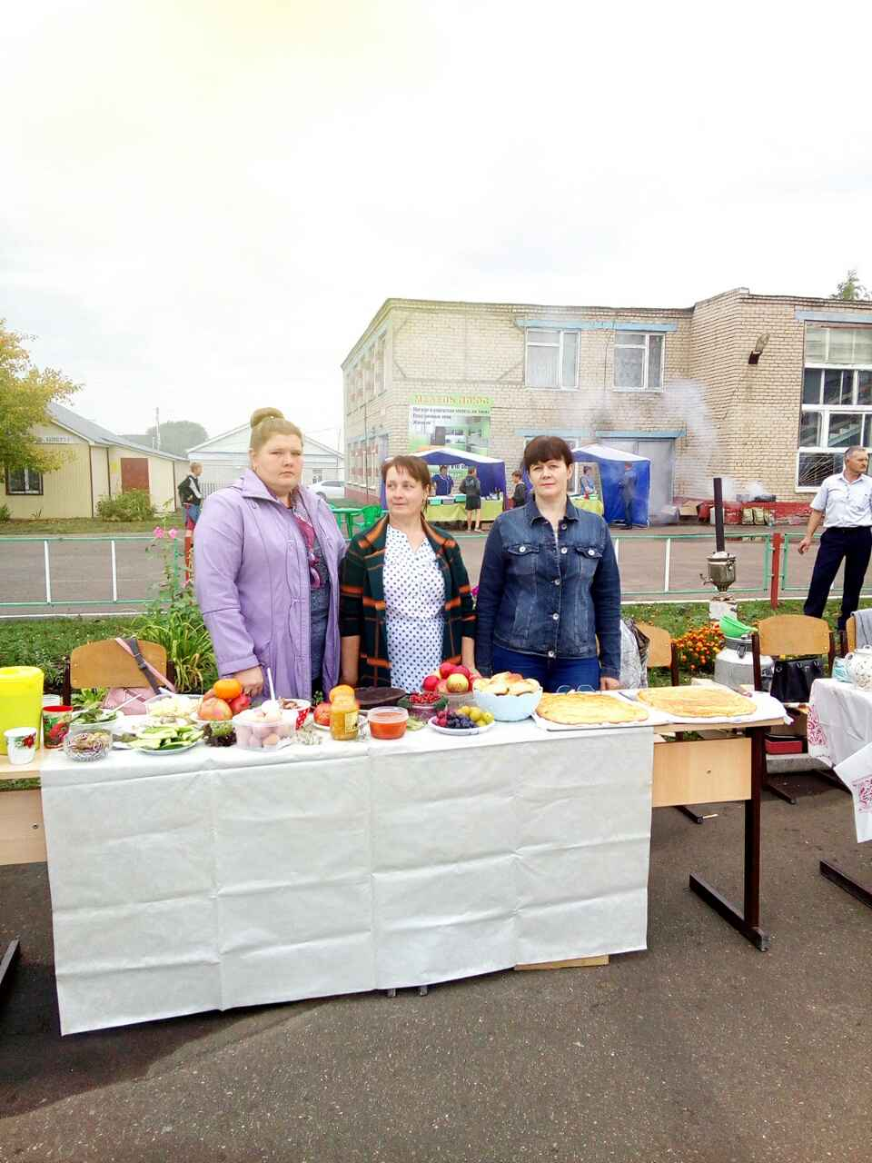
Киржеманы 17.08. 2019г.

